Technical Specification Document
Tujuan: Dokumen ini memberikan deskripsi komprehensif mengenai spesifikasi teknis, konfigurasi, dan perilaku sistem yang berjudul Sistem Informasi Penjualan dan Inventaris Berbasis Web untuk Toko Alat Tulis Berkat Kasih. Tujuannya adalah untuk memastikan kejelasan bagi seluruh pemangku kepentingan yang terlibat dalam pengembangan, implementasi, dan pemeliharaan sistem.

1. Tinjauan Proyek
Nama Sistem: Sistem Informasi Penjualan dan Inventaris Berbasis Web untuk Toko Alat Tulis Berkat Kasih.
Versi: 1.0.
Penulis: Adrian Jeremia Kurniawan.
Tanggal: 25 Maret 2026.
Deskripsi: Aplikasi berbasis web yang dirancang untuk mengelola transaksi penjualan dan data inventaris Toko Alat Tulis Berkat Kasih. Sistem ini mendukung manajemen produk, pencatatan transaksi, pembaruan stok otomatis, pembuatan faktur, serta laporan penjualan dan laba dengan kontrol akses berbasis peran (Admin dan Pemilik Toko).

2. Tujuan
Tujuan dari sistem ini adalah sebagai berikut:
- Digitalisasi proses pencatatan penjualan dan inventaris yang masih manual.
- Meningkatkan akurasi dan konsistensi data.
- Otomatisasi manajemen stok dan kalkulasi transaksi.
- Menyediakan laporan penjualan dan laba yang terstruktur.
- Mendukung pengambilan keputusan bagi manajemen toko.

3. Ruang Lingkup
In Scope:
{#inScope}
- Autentikasi pengguna (Admin dan Pemilik Toko).
- Manajemen data produk (CRUD).
- Pemrosesan transaksi penjualan.
- Pembaruan stok otomatis.
- Pembuatan faktur (invoice).
- Pembuatan laporan penjualan per periode.
- Pembuatan laporan laba rugi.
- Pemantauan informasi stok.
{/inScope}
Out of Scope:
{#outScope}
- Manajemen pelanggan.
- Integrasi pembayaran online.
- Analitik berbasis AI.
- Dukungan multi-toko atau cabang.
- Pengembangan aplikasi mobile.
{/outScope}

4. Kebutuhan Fungsional
{#functionalRequirements}
- FR-01: Autentikasi pengguna dan kontrol akses berbasis peran.
- FR-02: Admin dapat mengelola data produk.
- FR-03: Admin dapat mencatat transaksi penjualan.
- FR-04: Sistem memperbarui stok secara otomatis setelah transaksi.
- FR-05: Sistem mencegah transaksi jika stok tidak mencukupi.
- FR-06: Sistem membuat faktur setelah transaksi selesai.
- FR-07: Sistem menyediakan laporan penjualan berdasarkan periode yang dipilih.
- FR-08: Sistem menyediakan laporan laba rugi untuk pemilik toko.
- FR-09: Sistem menampilkan informasi stok.
{/functionalRequirements}

5. Kebutuhan Non-Fungsional
{#nonFunctionalRequirements}
- NFR-01: Sistem berbasis web yang dapat diakses melalui browser.
- NFR-02: Antarmuka yang ramah pengguna dan intuitif.
- NFR-03: Penyimpanan kata sandi yang aman menggunakan hashing.
- NFR-04: Penyimpanan data yang andal menggunakan database relasional.
- NFR-05: Performa sistem yang responsif.
- NFR-06: Penegakan konsistensi dan integritas data.
{/nonFunctionalRequirements}

6. Arsitektur Sistem
Tipe Arsitektur: Arsitektur Client-Server Berbasis Web (MVC).
- Tipe Arsitektur: Menggunakan arsitektur Client-Server berbasis web, di mana pengguna berinteraksi melalui browser web.
- Pola Desain (Design Pattern): Implementasi backend menggunakan pola Model-View-Controller (MVC).
- Komponen Backend: Menggunakan framework Laravel untuk menangani logika sistem.
- Manajemen Data (Model): Lapisan Model bertanggung jawab untuk mengelola akses data dan berinteraksi dengan database relasional MySQL.
- Logika Bisnis (Controller): Seluruh alur proses dan logika bisnis utama ditangani di lapisan Controller.
- Antarmuka Pengguna (View): Tampilan atau antarmuka sistem dirender menggunakan Template Blade dari Laravel.

7. Technical Stack
Layer | Technology
Frontend | Blade Template, Bootstrap
Backend | Laravel 10 (PHP)
Database | MySQL
Web Server | Apache / Nginx
Alat Pengembangan | Composer, Node.js, NPM

8. Antarmuka & Integrasi
{#interfaces}
- Web Browser Interface - Antarmuka pengguna diakses melalui browser web modern.
- Database Interface - Integrasi dengan database MySQL menggunakan Laravel ORM (Eloquent)
Tampilan Antarmuka :
- Halaman Login
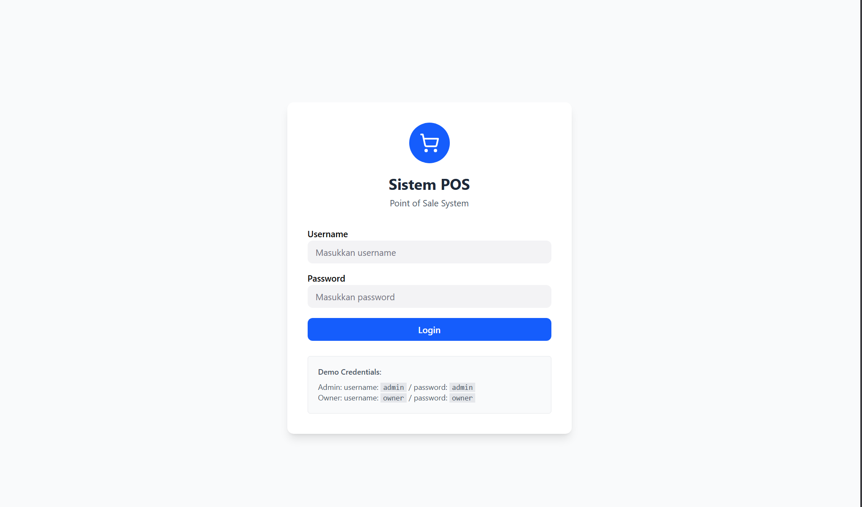
- Halaman Admin : Dashboard
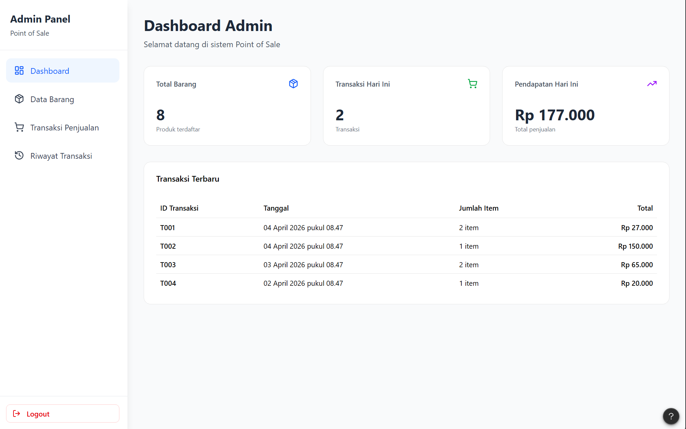
- Halaman Admin : Data Barang
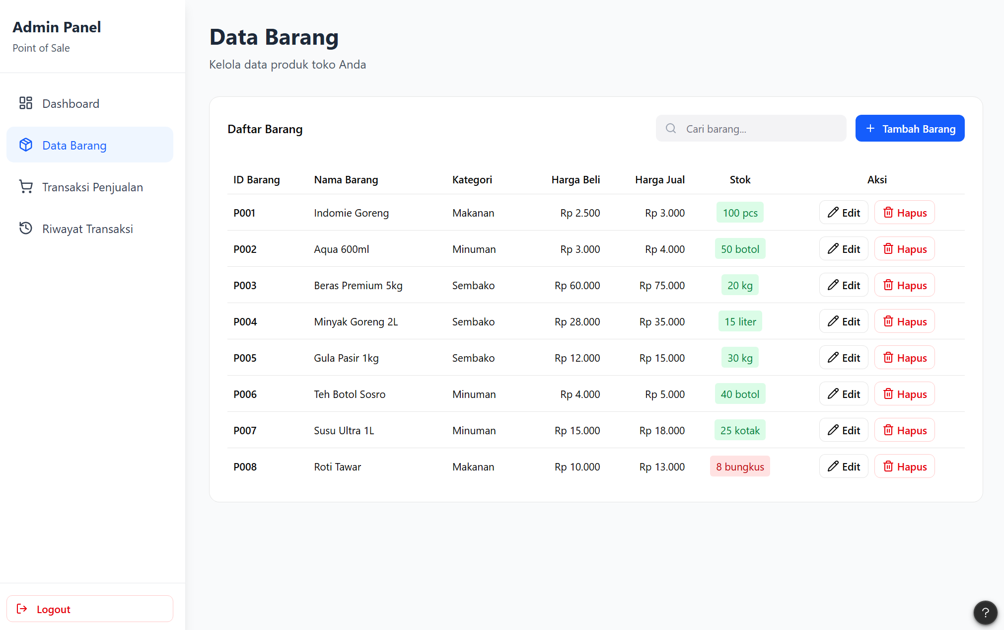
- Halaman Admin : Transaksi Penjualan
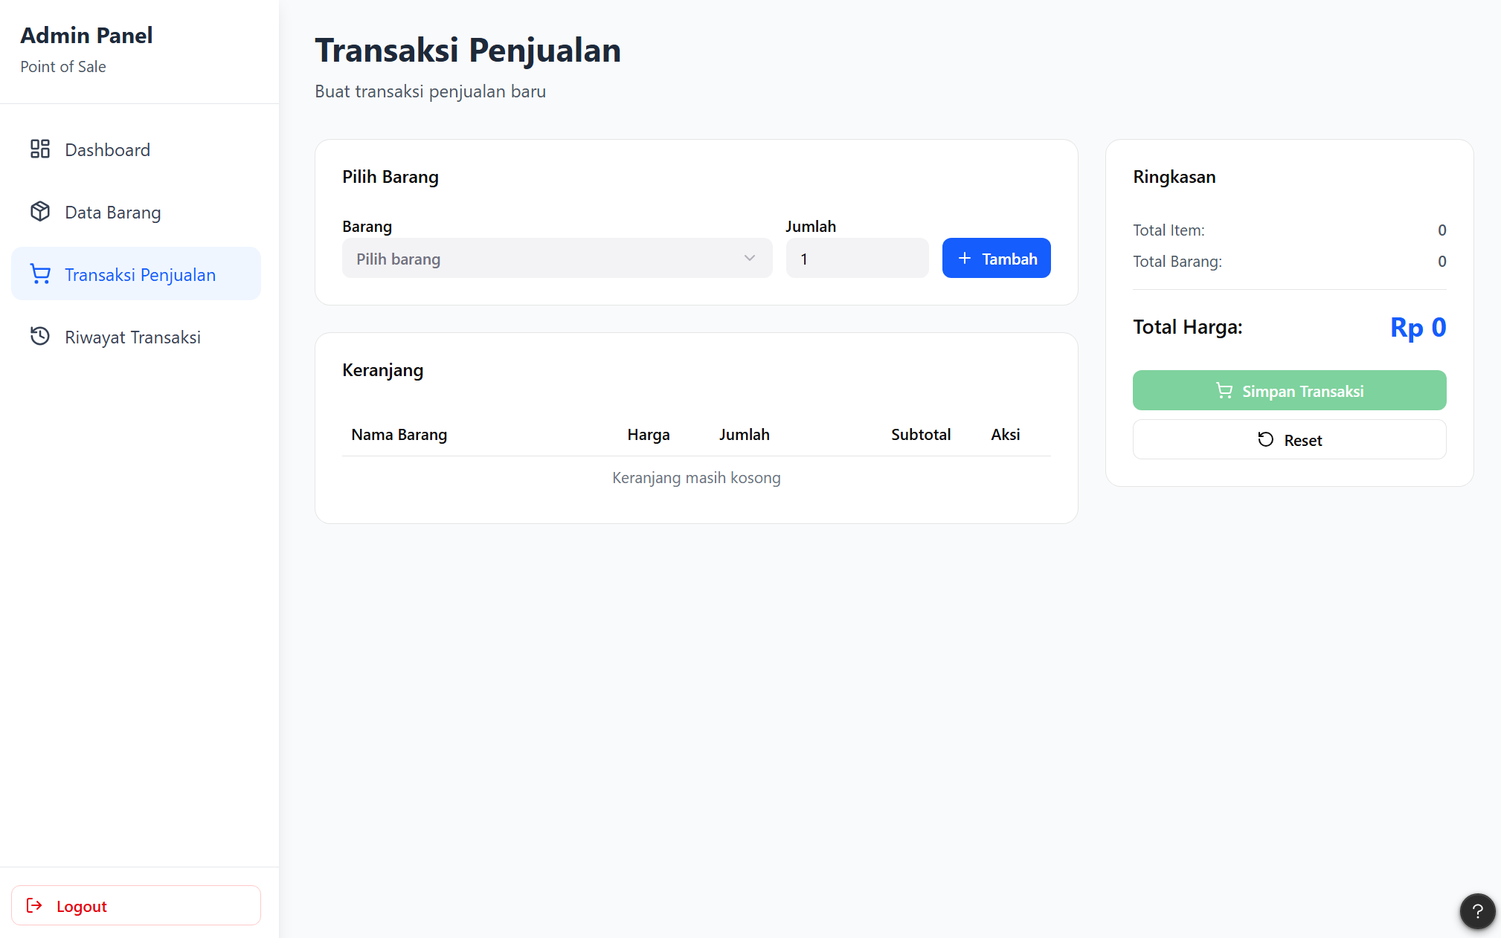
- Halaman Admin : Riwayat Transaksi
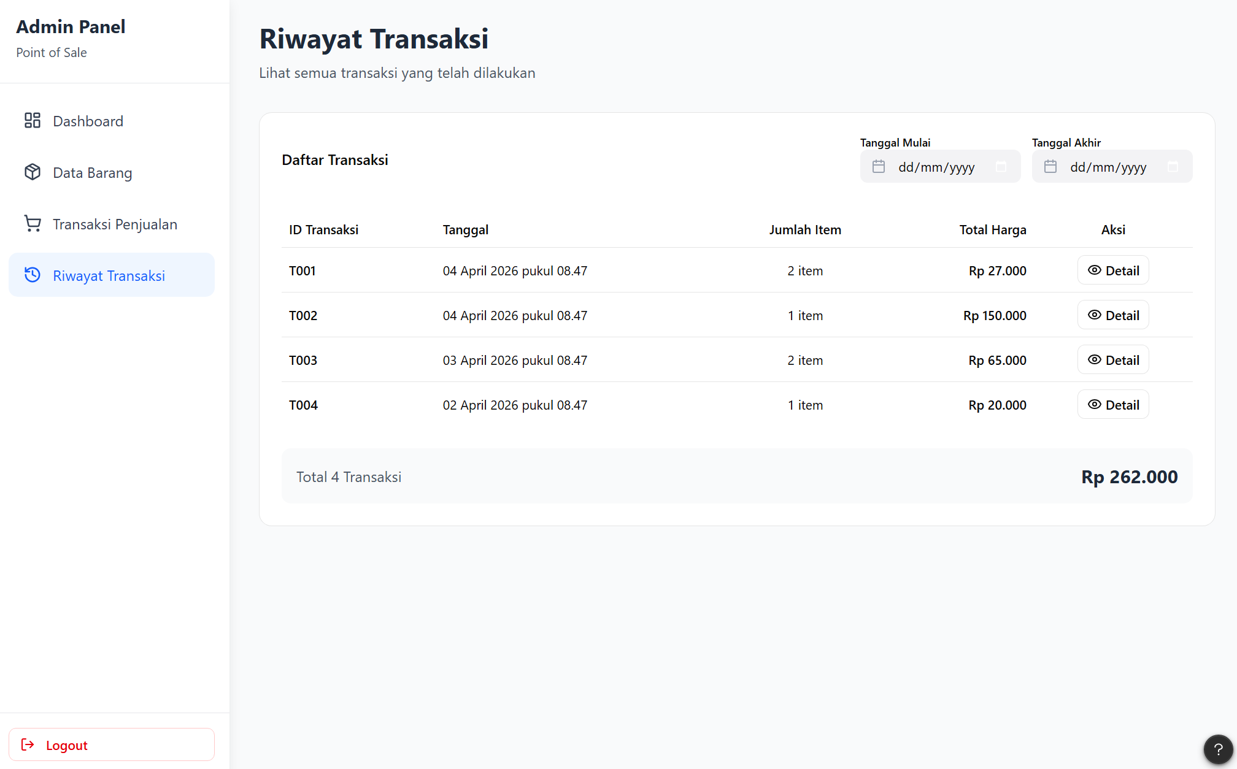
{/interfaces}

9. Model Data
Entities and Key Fields:
Entitas | Kolom | Tipe
Users | id_user | INT
Users | username | VARCHAR
Users | password | VARCHAR
Users | role | TINYINT
Barang | id_barang | INT
Barang | nama_barang | VARCHAR
Barang | kategori | VARCHAR
Barang | harga_beli | DECIMAL
Barang | harga_jual | DECIMAL
Barang | stok | INT
Transaksi | id_transaksi | INT
Transaksi | tanggal_transaksi | DATE
Transaksi | total_harga | DECIMAL
Detail_Transaksi | id_detail | INT
Detail_Transaksi | jumlah | INT
Detail_Transaksi | subtotal | DECIMAL

10. Parameter Konfigurasi
Parameter | Nilai | Deskripsi
APP_ENV | local/production | Application environment
DB_CONNECTION | mysql | Database type
DB_HOST | mysql | Database Host
DB_PORT | 3306 | Database Port
DB_DATABASE | penjualan_atk | Database Name

11. Asumsi & Batasan
Asumsi:
- Pengguna memiliki pengetahuan dasar tentang aplikasi web.
- Data awal produk dan pengguna sudah tersedia.
- Sistem diakses melalui jaringan yang stabil.
Batasan
- Hanya untuk penggunaan satu toko.
- Jangka waktu pengembangan terbatas.
- Tidak ada integrasi pembayaran pihak ketiga.
- Hanya berbasis web.

12. Glosarium
Istilah | Definisi
Inventaris | Stok barang yang tersedia di toko
Transaksi | Aktivitas pertukaran barang dengan uang
Invoice | Bukti transaksi penjualan
Admin | Pengelola data dan transaksi
Pemilik Toko | Pengguna yang mengakses laporan dan info stok
MVC | Pola arsitektur pengembangan perangkat lunak
ERD | Diagram hubungan antar entitas

13. Persetujuan
Disetujui Oleh : Iwan Kurniawan
Sebagai : Pemilik Toko
Tanggal Penyetujuan : 10 April 2026

